 | МИНОБРНАУКИ РОССИИ
Федеральное государственное бюджетное образовательное учреждение
высшего образования
«Владивостокский государственный университет экономики и сервиса»
 | Административно-кадровое управление

УТВЕРЖДАЮ
Ректор ФГБОУ ВО «ВВГУ»
______________Т.В. Терентьева
«__» _______ 2022 г.

ИНСТРУКЦИЯ
пользователя при организации двухфакторной аутентификации в информационных системах федерального государственного бюджетного образовательного учреждения высшего образования
«Владивостокский государственный университет экономики и сервиса»

СК-СТО-ИН-28-01-2022

Введено в действие приказом от «____» _________ 2022 г. №_____

Владивосток 2022г.
Для обеспечения защиты аккаунта пользователя при удаленном подключении к виртуальному рабочему столу (виртуальной машине) из внешней сети через приложение «VMware Horizon» или браузер по ссылке VDI.vvsu.ru, была организована двухфакторная аутентификация.
Двухфакторная аутентификация (2-ФА) — это метод идентификации пользователя в информационной системе или сервисе при помощи запроса аутентификационных данных двух разных типов, что обеспечивает двухслойную, а, следовательно, более эффективную защиту учетной записи от компрометации.
При получении доступа в информационные системы требующие двухфакторную аутентификацию, пользователю требуется ввести имя учетной записи, одноразовый пароль и личный пароль от аккаунта ВВГУ.
Одноразовый код можно получать через специальные приложения: «Яндекс.Ключ» или «Google Authenticator», которые должны быть установлены на вашем мобильном телефоне.
После прохождения процедуры 2-ФА вы можете подключаться к виртуальной машине по средствам приложения или по ссылке указанные выше.
В открывшимся окне нам нужно выбрать сервер, с которым мы будем работать. Как Вы видите адрес сервера добавлен автоматически т.к. при установке был указан адрес сервера по умолчанию. Так же в данном окне можно добавить адрес нового сервера, для этого достаточно нажать на кнопку «New Server». Ведите адрес сервера vdi.vvsu.ru.
Чтобы подключиться к серверу достаточно нажать на картинку с облаком (Рисунок 1).

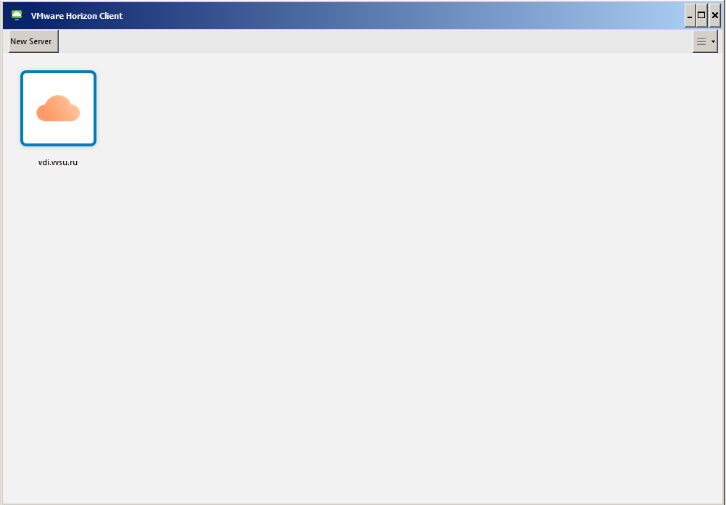
Рисунок 1.

СК-СТО-ИН-28-01-2022 | Редакция 01 | Страница 2 из 6 | 12.01.2022

Далее откроется окно, в котором вы должны ввести ваш логин от учетной записи ВВГУ и Pin code (Рисунок 2).

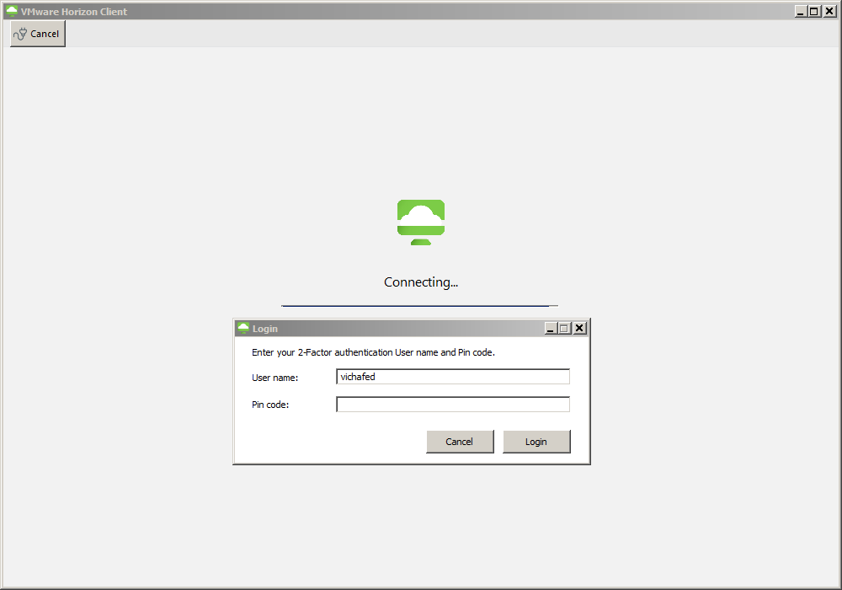
Рисунок 2.

Чтобы посмотреть Pin code, вам необходимо открыть ранее скачанное мобильное приложение на вашем телефоне (Рисунок 3),

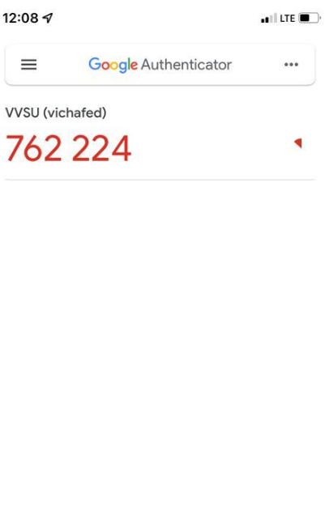
Рисунок 3.

СК-СТО-ИН-28-01-2022 | Редакция 01 | Страница 4 из 6 | 12.01.2022
Далее появится окно для ввода пароля от учетной записи ВГУЭС и соответствующего домена (Рисунок 4.) Затем нажать на кнопку «Login».

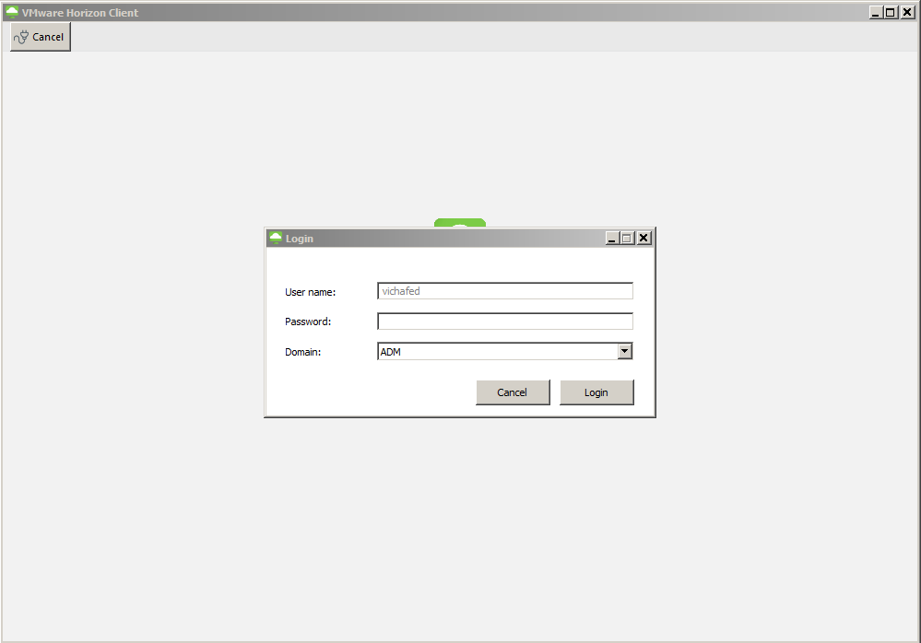
Рисунок 4.

После подключения появится перечень доступных вам пулов, необходимо выбрать нужный вам (Рисунок 5).

СК-СТО-ИН-28-01-2022 | Редакция 01 | Страница 4 из 6 | 12.01.2022

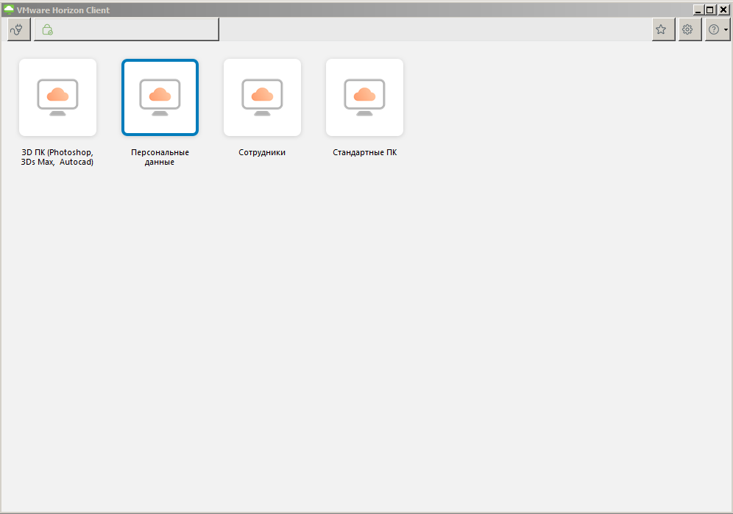
Рисунок 5.

После выполненных действий откроется рабочая область с вашим рабочим столом (Рисунок 6).

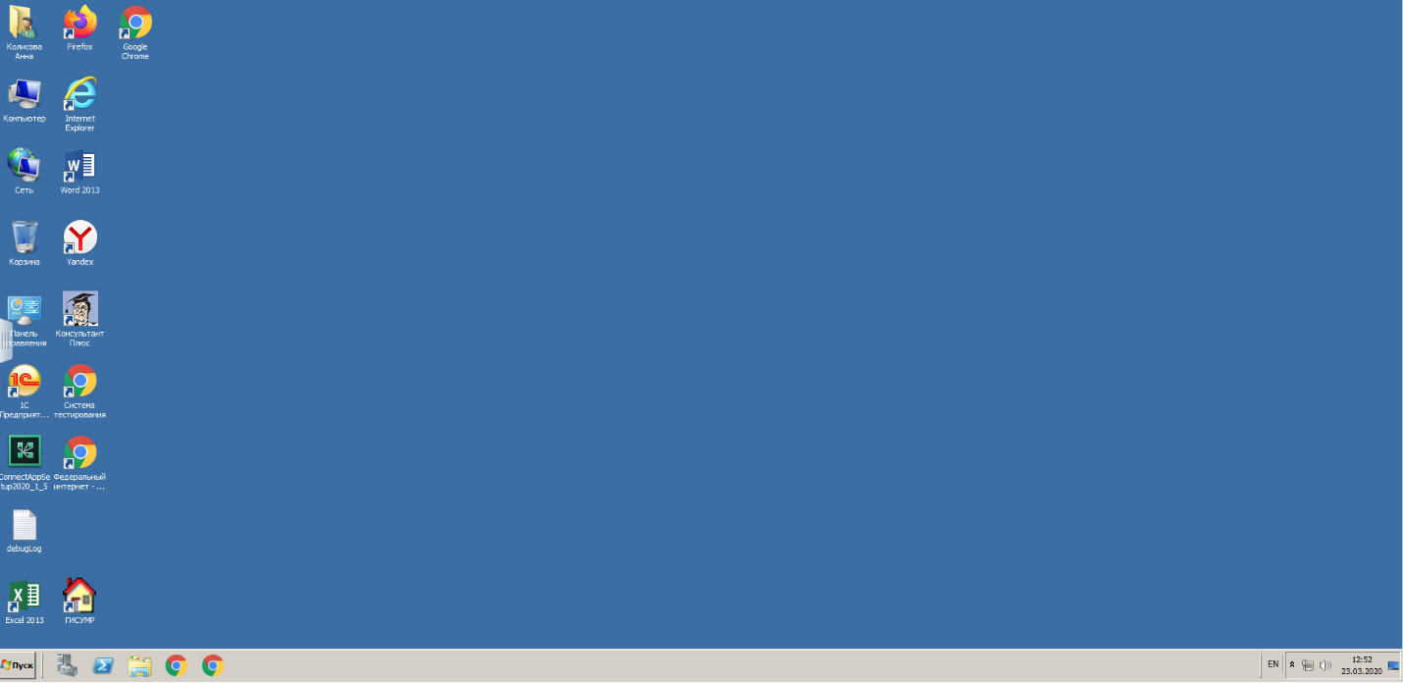
Рисунок 6.

СК-СТО-ИН-28-01-2022 | Редакция 01 | Страница 5 из 6 | 12.01.2022

